
四川太极大药房连锁有限公司
公文呈报单
2015年8月3日
文件标题：新津正东街店门店外墙维修
内容提要：
新津正东街外墙因雨水浸泡部分剥脱掉落，不仅存在安全隐患，且影响门店外在形象。示图如下：
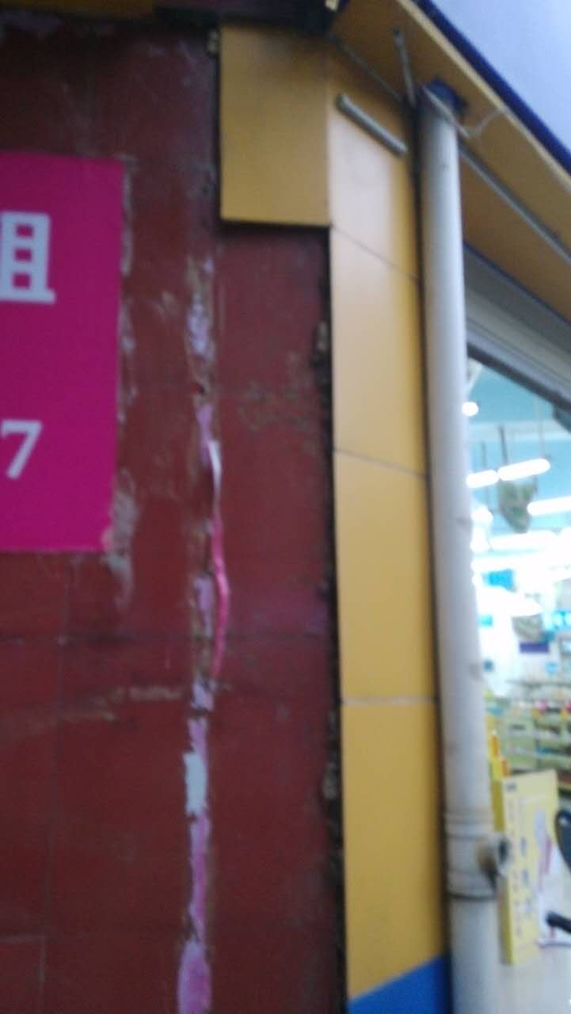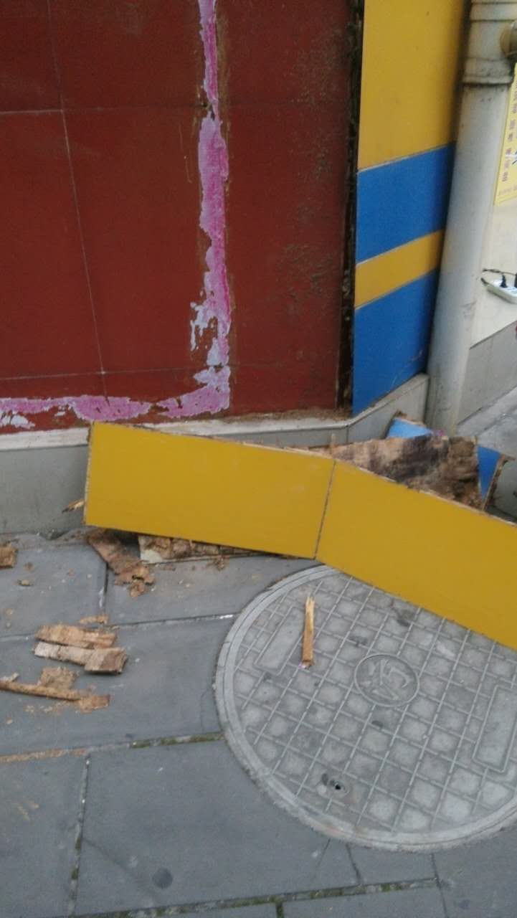
特申请维修，望领导批准！
呈报部门： | 新津正东街店 | 呈报人： | 苟会英（钱芳）
部门负责人意见：

分管部领导意见：
董事长意见：

